ФЕДЕРАЛЬНОЕ ГОСУДАРСТВЕННОЕ АВТОНОМНОЕ ОБРАЗОВАТЕЛЬНОЕ УЧРЕЖДЕНИЕ ВЫСШЕГО ОБРАЗОВАНИЯ
«РОССИЙСКИЙ УНИВЕРСИТЕТ ТРАНСПОРТА»
(РУТ (МИИТ))

Институт транспортной техники и систем управления
Кафедра «Управление и защита информации»

ОТЧЁТ
О ПРАКТИЧЕСКОЙ РАБОТЕ № 1
По дисциплине «Языки программирования»

Выполнил: ст. гр. ТКИ – 111
Сапожников Сергей Михайлович
Проверил: к.т.н., доц.
Васильева М. А.

Москва 2022
Содержание
Задание 3.1 3

Задание 3.1
- Формулировка задачи
№ варианта | Формула | Константы
7 | $$y=\sqrt{1-x}-cos\sqrt{1-x}$$ | $$x=[0:1]$$  $$∆x=0.1$$

- Блок-схема алгоритма
Блок-схемы алгоритмов функций представлены на рисунках (Рисунок 1, Рисунок 2, Рисунок 3).
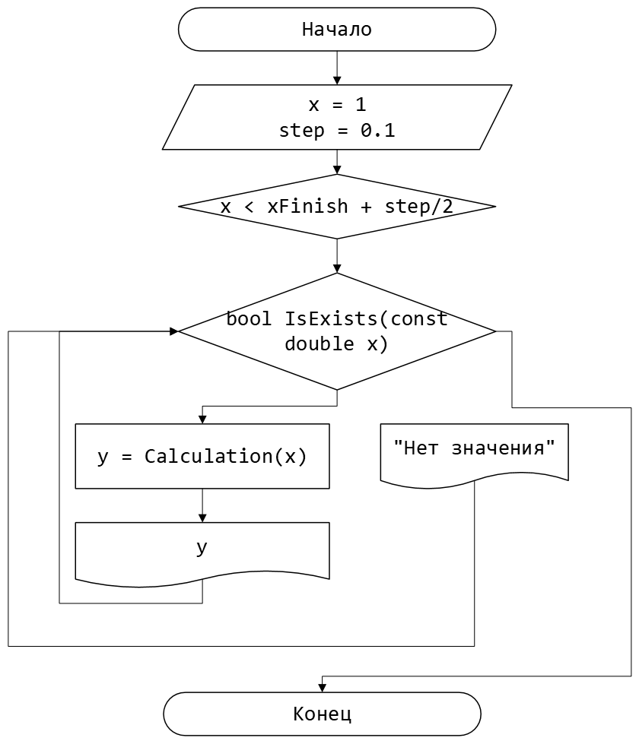
Рисунок 1 – Блок-схема функции main()
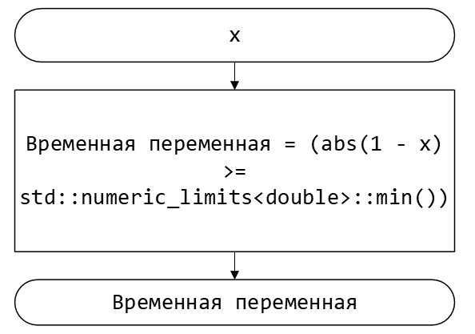
Рисунок 2 – Блок-схема функции bool IsExists ()
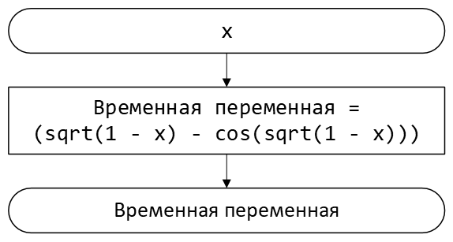
Рисунок 3 – Блок-схема функции double Calculation ()

- Решение задачи на языке программирования C++
#include <iostream>
#include <cmath>
#include <limits>
/**
* \brief Существует ли функция в точке x
* \param x Aргумент функции
* \return труе если существует
*/
bool IsExists(const double x);
/**
* \brief Расчет функции в точке х
* \param x Аргумент функции
* \return значение функции в точке х
*/
double Calculation(const double x);
/**
* \brief Точка входа в программу
* \return 0 в случае успеха
*/
int main()
{
const double xStart = 0;
const double xFinish = 1;
const double step = 0.1;
double x = xStart;
while(x < xFinish + step/2)
{
if (IsExists(x))
{
const double y = Calculation(x);
std::cout << x << " " << y << "\n";
}
else
{
std::cout << x << " " << "Нет значения \n";
}
x += step;
}
return 0;
}
bool IsExists(const double x)
{
return (1 - x) >= std::numeric_limits<double>::min();
}
double Calculation(const double x)
{
return std::sqrt(1 - x) - std::cos(sqrt(1 - x));
}

- Решение тестовых примеров
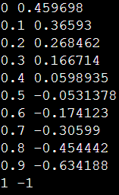
Рисунок 4 – Решение тестового примера
- Решение тестовых примеров
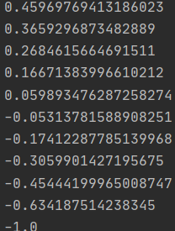
Рисунок 5 –Расчет значения a
- Зачет задания в GitHub

Рисунок 6 – Зачет задания

